1. 数据库用到了sql server 2005，服务器名称：数据库默认账号sa密码123456，不同的地方改一下

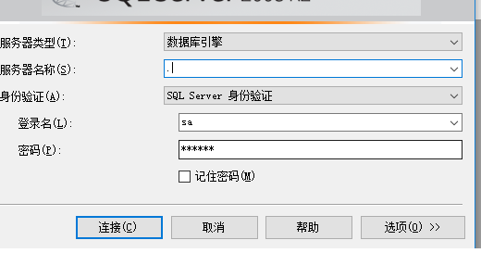

1. 打开数据库，附加fangzhao数据库。
2. 然后export java项目 修改

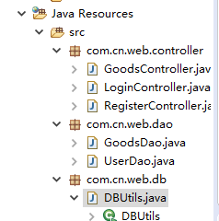

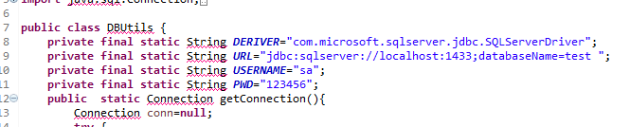

这个时候 一般报错都是jdk版本不匹配和tomcat的servlet没找到

解决方法：

在java文件中，随便找个错误，然后选择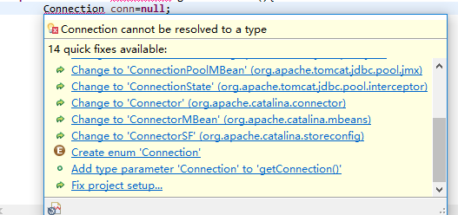

Fix project setup

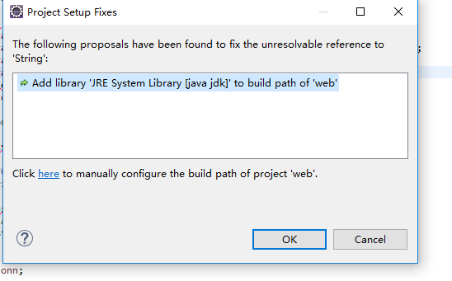

点击ok 就好啦

解决tomcat的问题：工程右键

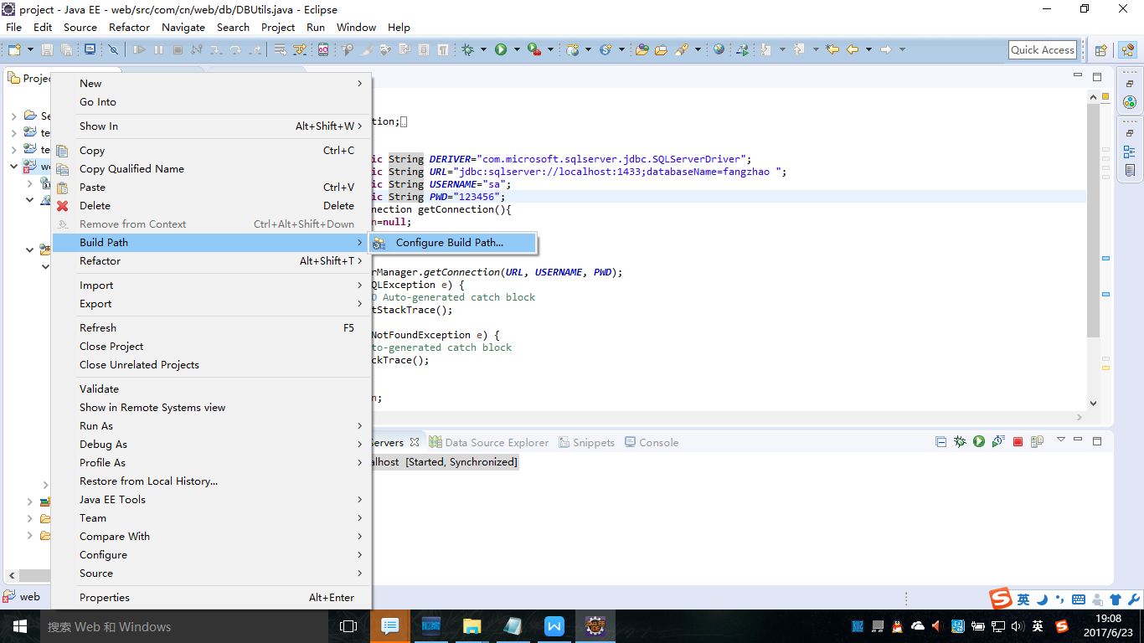

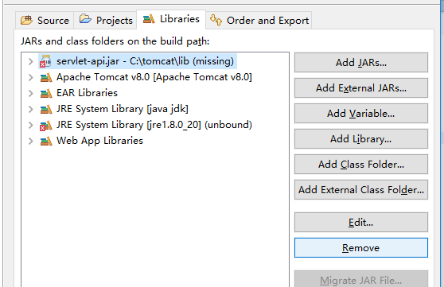

Removed掉，找到你的tomcat目录 再添加一个servlet

点这个

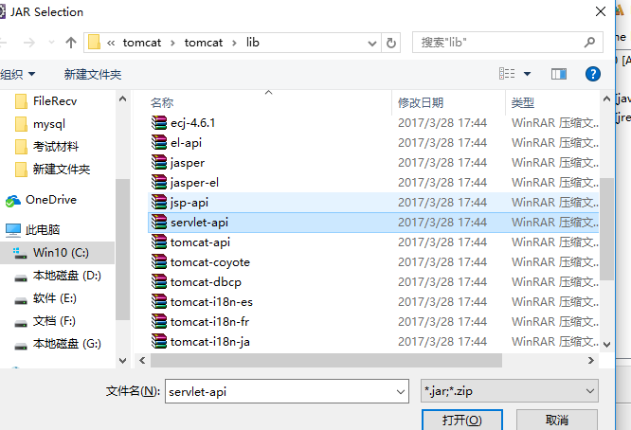

添加完成后，应该没什么问题了。

3.右键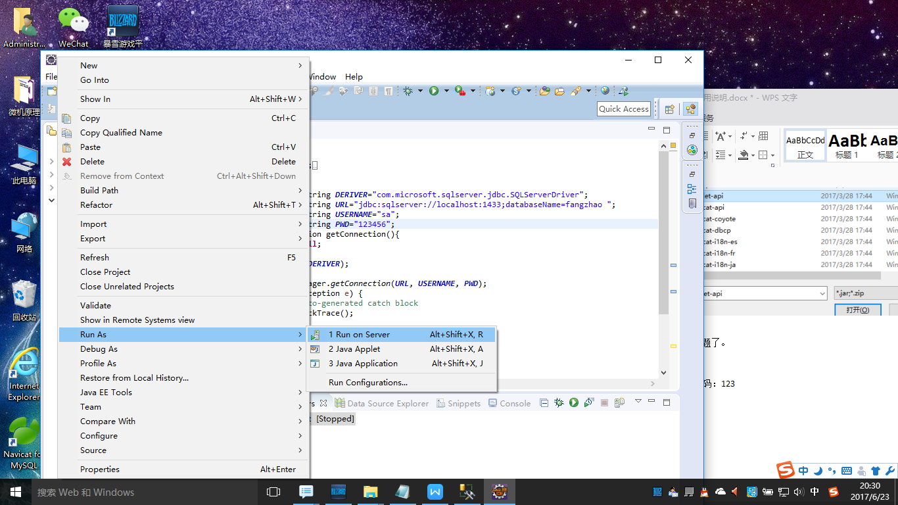

或者直接点Login.jsp 运行

数据库中存有 登录账号：admin 密码：123

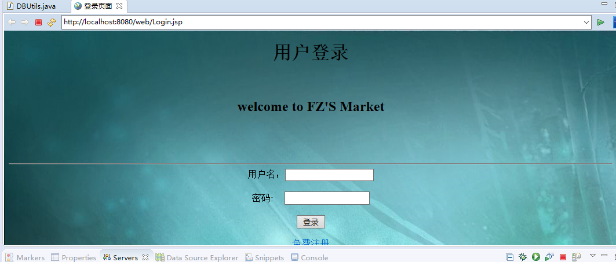

有登录，注册，添加编辑删除，查找的功能